**预约办理操作指引**

**（一）预约办理**

1.功能入口

打开个税APP，若您还未预约，可通过“首页-2021综合所得年度汇算专题区域”点击“去预约”进入预约功能页面，也可以通过“我要办税/办税-综合所得年度汇算申报预约”进入预约功能页面，如下所示：

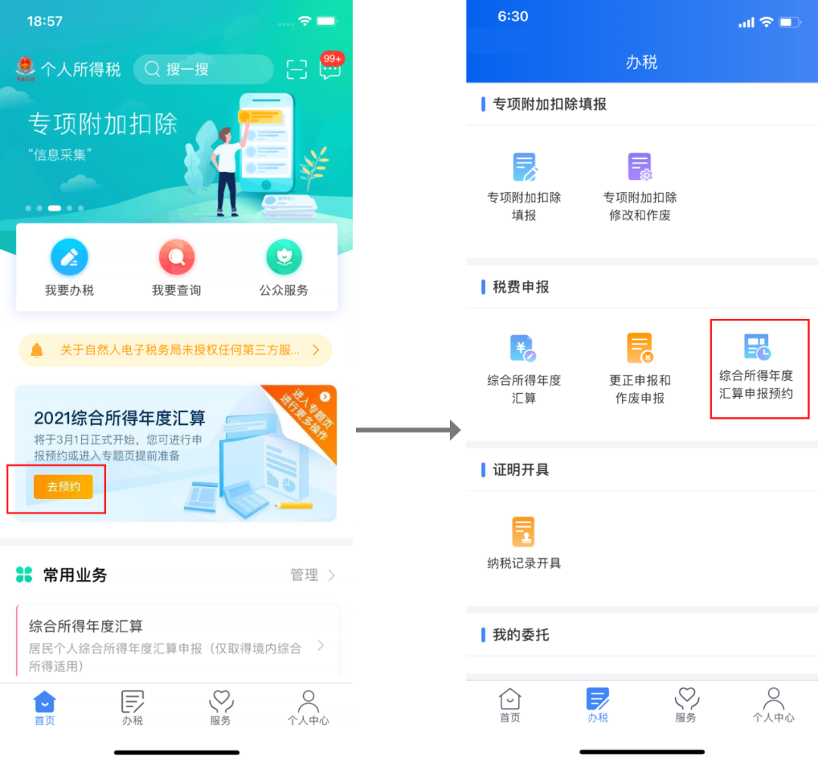

2.发起预约

点击进入预约功能页面后，请您先耐心阅读提示内容，确认后可点击“开始预约”进入“选择预约日期”页面。

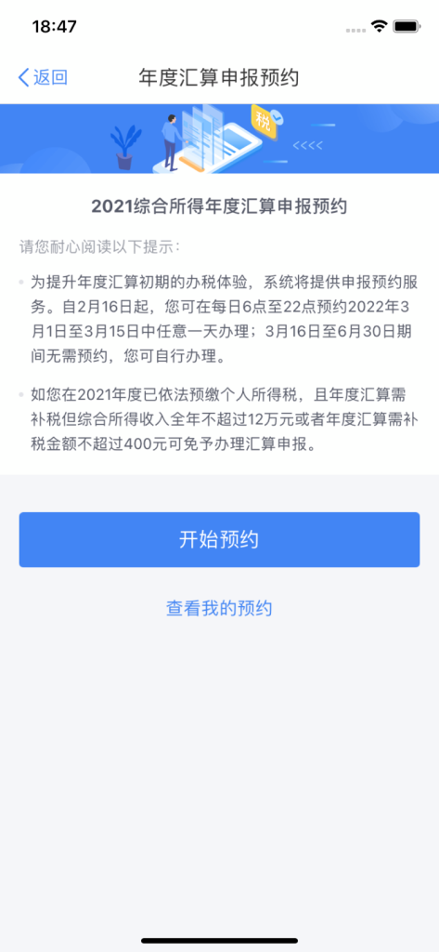

3.选择日期并提交

进入“选择预约日期”页面后，您可根据实际情况选择希望预约的日期，选中对应的日期后，点击底部“提交预约申请”按钮提交。提交成功后，您会看到“您已成功预约”页面，请您在所选日期的当日申报2021综合所得年度汇算。

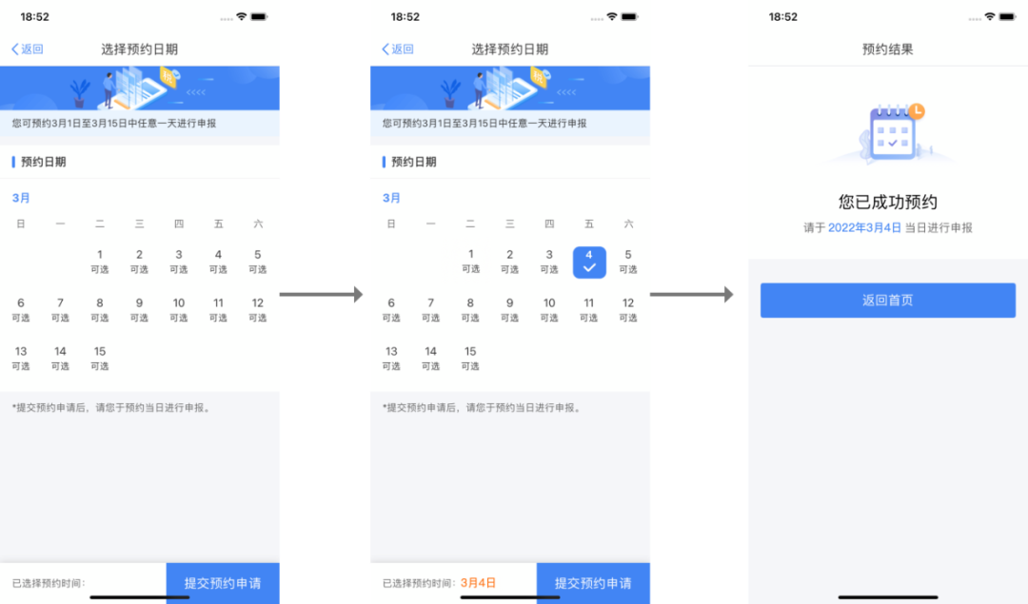

对于“选择预约日期”页面，日期可能存在的状态如下：

**日期标记为可选：**日期处于可预约阶段，您可预约；

**日期标记为已满：**日期已被其他用户约满，无法预约；

**日期标记为过期：**该日期已过期，无法预约。

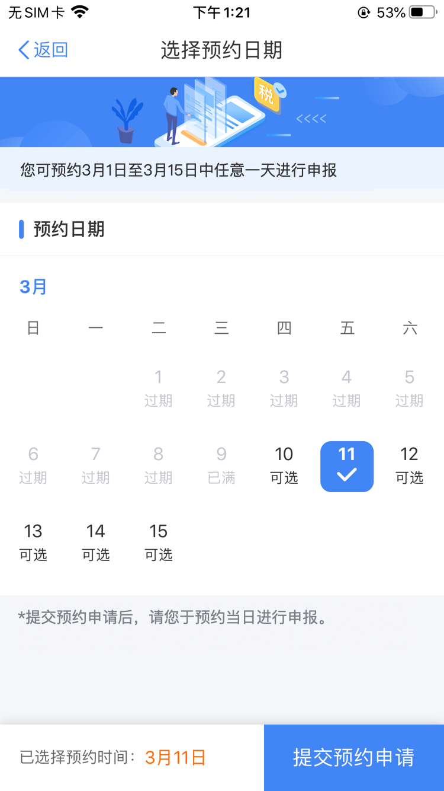

**（二）查看预约信息**

成功预约后，您可通过“首页-2021综合所得年度汇算专题区域”点击“查看预约”进入“我的预约”页面，该页面可查看到您所预约的具体日期，如下图所示：

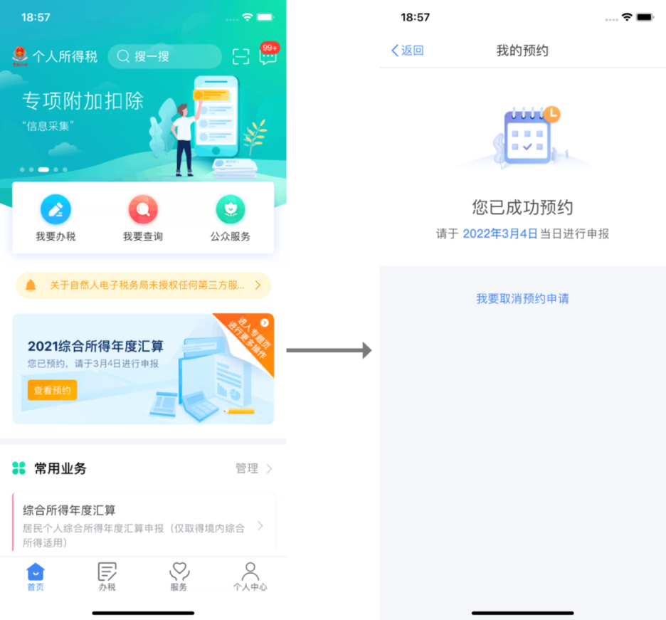

在所选的日期之前，您也可以通过该页面上的“我要取消预约申请”按钮取消您的预约。取消成功后，可重新发起预约。

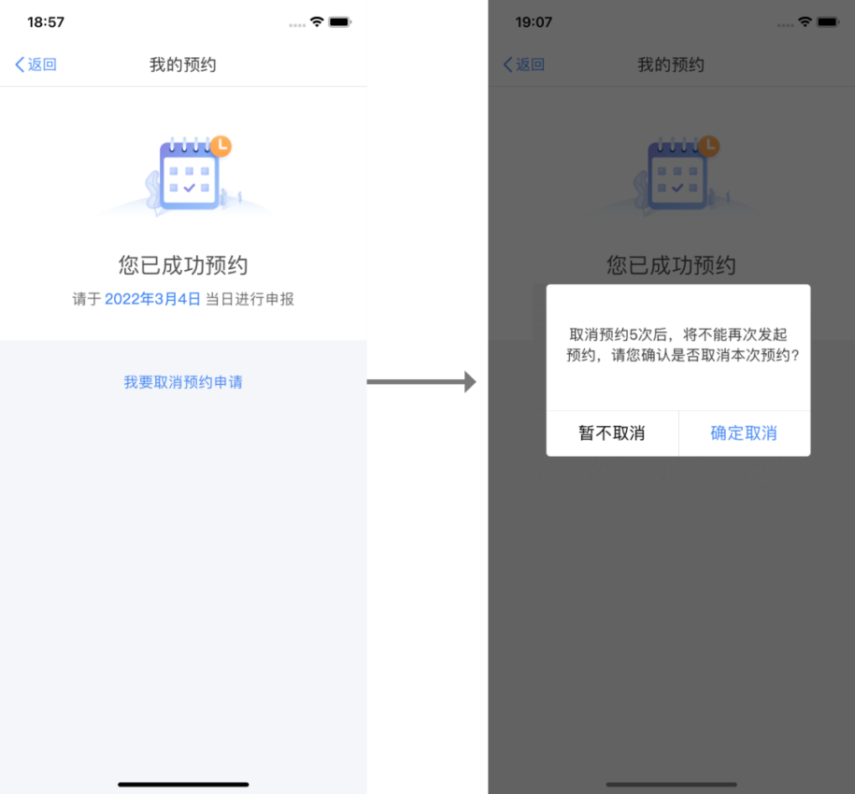

取消预约达到**5次**后，将不能再次发起预约申请，请不要频繁取消。

**（三）综合所得年度汇算申报**

在所选日期的当日，您可申报2021综合所得年度汇算。打开个税APP，您可通过“首页-2021综合所得年度汇算专题区域”点击“开始申报”，或通过“我要办税/办税-综合所得年度汇算”发起申报，如下图所示：

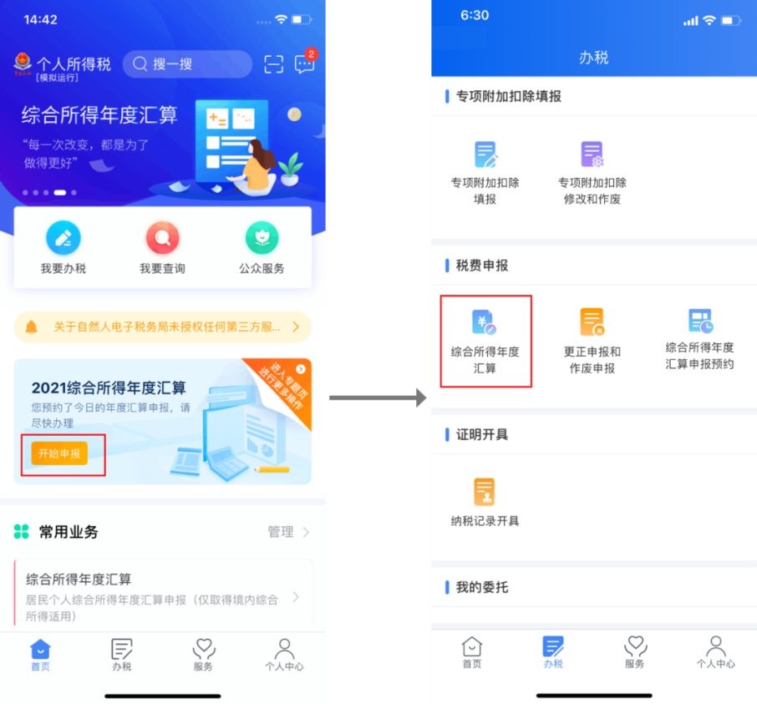

**（四）预约已过期**

若您未在所选日期的当日申报2021综合所得年度汇算，您的预约将在次日过期。预约过期后，您可通过“首页-2021综合所得年度汇算专题区域”点击“查看预约”进入“我的预约”页面查看详细说明，您也可以在该页面点击“重新预约”再次预约新的日期办理。

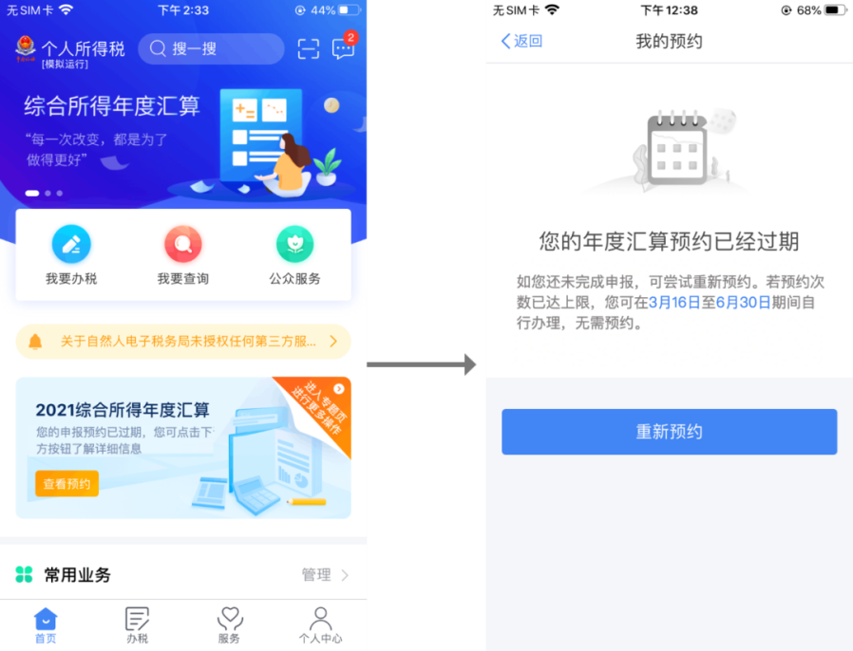

若**连续2次**预约后未按时办理2021综合所得年度汇算，则不能再次预约。3月16日至6月30日期间无需预约，您可自行办理。